Unit 5 Have you been to Qingdao?
赵李化 江苏省连云港工贸高等职业技术学校
第一模块教学内容为：Warming up
Listening and Speaking Part A
Listening and Speaking Part B
第二模块教学内容为：Reading and Writing Part A
Reading and Writing Part B
第三模块教学内容为：Grammar Focus
第四模块教学内容为：Reading More；Tips
第一模块（2课时）教案
一、教学内容（Contents）
Warming up，Listening and Speaking Part A and Part B
1. 学习以下有关描述城市、风景名胜的相关词汇
旅游景点：Li River, Stone Forest, West lake, Mount Tai, Forbidden City
城市象征：Tsingtao Beer, Hanshan Temple, Huqiu Tower, Nature Museum
2. 有关描述城市、风景名胜的基本句型
Have you been to…?
Yes, I have been there several times.
No, I’ve never been there.
What can I do there?
You can…
What can I see there?
…is/ are worth visiting
二、教学目标（Objectives）
1. 语言知识学习
（1）初步学习有关城市、风景名胜的相关英语词汇
旅游景点：Li River, Stone Forest, West lake, Mount Tai, Forbidden City
城市象征：Tsingtao Beer, Hanshan Temple, Huqiu Tower, Nature Museum
（2）初步学习有关描述城市、风景名胜的基本句型
Have you been to…?
Yes, I have been there several times.
No, I’ve never been there.
What can I do there?
You can…
What can I see there?
…is/ are worth visiting
2. 语言能力应用
大体能够运用英语词汇和句型描述城市及风景名胜，初步能够用英语来介绍自己居住的城市及旅游景点及特色。
3. 社会人文素养
（1）了解家乡及其他地区的风景名胜，培养学生热爱家乡，热爱自然的美好情感。
（2）激发学生积极向上、保护环境的情感，提高学生运用英语与人友好沟通的人文素养，学会类比和比较的学习方法。
三、教学重点与难点（Focus and Difficulty）
重点：学会有关描述城市、风景名胜的词汇和表达。
难点：听懂、学会口头使用简单英语介绍自己居住的城市并描述当地的旅游景点。
四、教学方法（Methods）
任务驱动法，小组活动学习法，自主学习法，情景演练法，角色转换法。
五、教学过程（Process）
1. 组织教学（1分钟）
教师：宣布课题并板书Unit5 Have you been to Qingdao?
宣布本次课的学习任务：学会用英语介绍你的城市和当地旅游景点。
2. 导入和热身练习（10分钟）
课前将学生们进行分组，开展“小组竞赛”活动。
（1）教师：邀请学生观看课件上的的一组图片，图片上展示的是不同地方的风景名胜，让学生以小组抢答的方式，用英文说出其名称及所在地，并为回答正确的小组加分。
学生：观看课件，进行小组抢答。
教师：说：“让我们打开书本第57页看书上的图片和单词，将这些旅游景点与它们所在的省市一一对应连线。”
学生: 完成Warming up第一项后，教师给予正确答案并带领学生朗读2-3
遍英文名称，教师给予指导纠错。
（2） 教师：请学生思考，除了我们刚刚提及的景点，你还知道哪些著名的旅游景点吗？
学生：分小组讨论归纳，不懂得生词查字典或者问老师，派代表进行阐述。
3. 布置任务（Task）（2分钟）
教师：学会用英语来描述城市。
4. 新课学习（52分钟）
Listening and speaking Part A
（1）单词识记，学习新单词。
学生：以两人小组的形式式学习58页的生词和短语。
教师：示范带读2-3遍。或由教师指导学生学习。
重点单词讲解：
① miss v. 错过
例句：She missed her mother’s birthday party because of the heavy weather.
由于恶劣的气候她错过了她妈妈的生日宴会。
② visitor n. 访客，游客
例句：Huaguo mountain is full of visitors during September and October every year . 每年九、十月份花果山总是会迎来很多游客。
（2）“按图索骥”小游戏
学生：完成练习Task 1，观察图片，并迅速判断照片上的标志属于哪个城市。
教师：准备图片，供学生观察使用，可适当加入当地城市象征。
例：图片
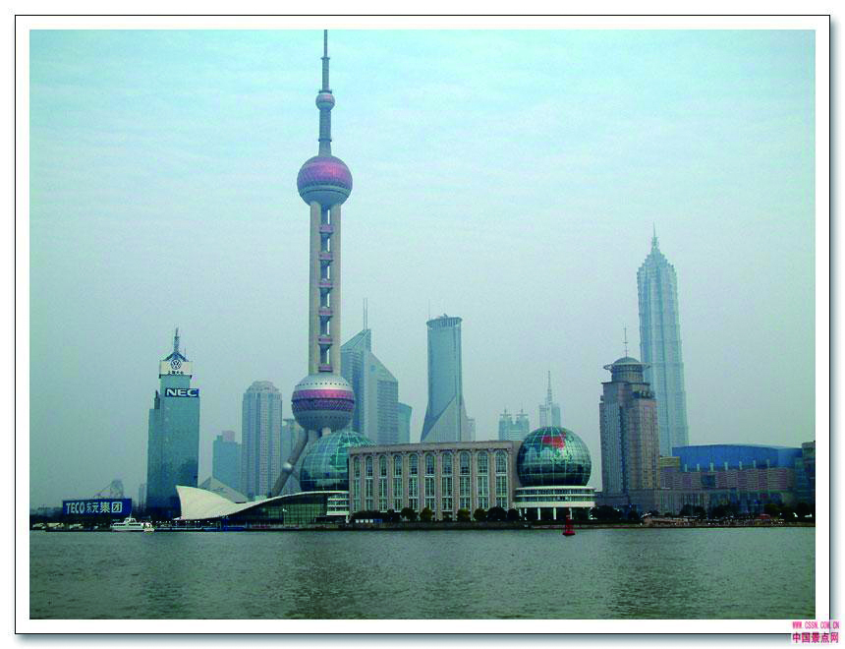
（3）听力训练
教师：提示第58页Task 2指导语后放录音。
学生：听录音后完成Task 2。
（4）Task 3
教师：学生再次仔细听录音，之后让学生打开书第59页，完成听力练习，并请学生复述对话，选择正确答案。
学生：完成Task 3。
（5）Task 4 句型学习
学习Task 4介绍旅游景点的基本句型。教师：询问学生是否有生词与难句，后解释生词与句意并提供简单对话给
学生，纵列从前到后接力对话练习。
【活动设计】如果时间充裕可增加备用活动：
开火车游戏练习基本句型。
A: Have you been to Suzhou? 你去过苏州吗？
B: Yes，I have been there several times. 是的，去过好多次了。
C: What can I do in there? 在苏州有什么好玩的吗?
D: You can visit the Hanshan Templeor Huqiu Tower. 你可以去寒山寺或者是虎丘游玩。
（6）Task 5
教师：指导学生进行口头练习，任意选择一个地方，用英语编写几句话进行小组讨论，选出小组代表进行展示，让其余小组同学猜测其描述的地方。
例：
Welcome to my hometown. In my hometown, you can go swimming, eat seafood and go to the Fashion Festival. You can see the Ocean Park and Nature Museum. Could you guess where my hometown is ?
欢迎来到我的家乡。在我的家乡，你们可以去海边游泳，品尝海鲜，看看海洋公园和自然博物馆。你能猜到我的家乡在哪里吗？
Listening and speaking Part B
（1）学习新单词。
学生：学习60页的生词和短语
教师：示范带读2-3遍，或由教师指导学生学习。
（2）情境讨论 Task 1
教师：学生分组看书本图片，并讨论“你更愿意居住在哪个地方呢”。选择代表进行理由阐述。
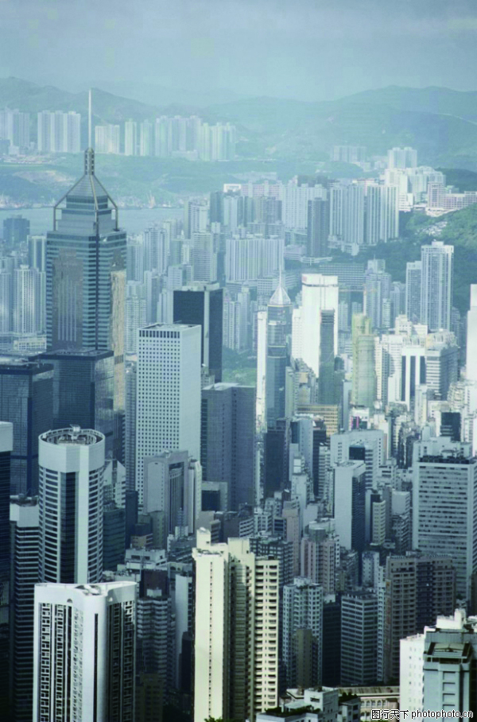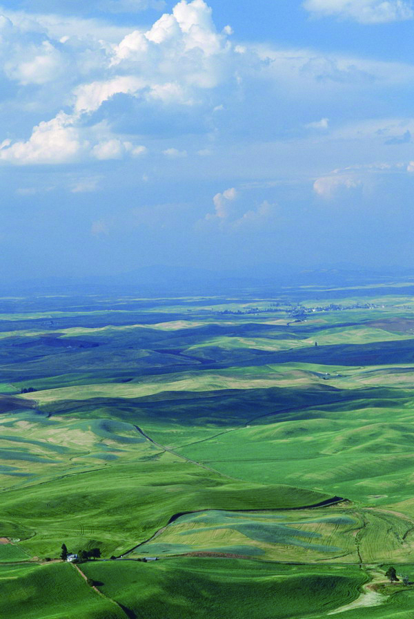
学生: 完成Task 1
（3） 听力练习 Task 2 & Task 3
教师：指导学生听录音，并根据录音内容完成 Task 2 and Task 3。
学生：完成练习，并根据具体情况可以请学生逐句复述。
（4）句型练习 Task 4
教师：将学生分组，给出句型，小组自编对话，并进行展示。
学生：组合作并讨论。
例如：
Student A: Good morning! I heard that you and your family have moved to the courtyard.
Student B: Yes, because it is good for our health. You know, the air is so fresh that we all enjoy everything there.

5．小组合作 Task 5
教师：分组讨论，将居住在城市和乡村的优缺点逐一列举。
学生：讨论并列举。
教师给出示例：
Student A: Where do you live?
Student B: I live in the city.
Student A: That sounds good.
Student B: Yes, it is near the city center and we can enjoy the modern environment but there are also some disadvantages. For example, we are far away from the wild plain, fresh air, the quiet dark hours and so on.
6. 课堂小结（8分钟）
（1）根据本次课的小组竞赛的加分情况，评出本次课的“最佳小组”，予以奖励。
（2）带领同学们观看本次课的板书，复习所学知识。
7. 课外作业（2分钟 ）
（1）巩固学习有关家描述城市和风景名胜的词汇和句子。
（2）完成书上第61页Task6。
（3）预习Reading and writing Part A
六、板书设计（Board-designing）

课题 | Unit 5 This is my family |  | 副版
1．有关城市、风景名胜的相关英语词汇  旅游景点：Li River, Stone Forest, West lake, Mount Tai, Forbidden City  城市象征：Tsingtao Beer, Hanshan Temple, Huqiu Tower, Nature Museum  2.有关描述城市、风景名胜的基本句型  句型学习:  Have you been to…?  Yes, I have been there several times.  No, I’ve never been there.  What can I do there?  You can…  What can I see there?  …is/ are worth visiting |  | （4）New Words and phrase

